Всероссийский проект «Билет в будущее» поможет школьникам определиться с профессией
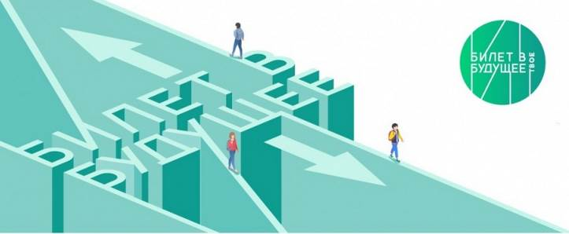
В новом учебном году в девяти общеобразовательных учреждениях Кузнецкого района стартовал Всероссийский проект «Билет в будущее».
Проект по ранней профессиональной ориентации реализуется по поручению Президента РФ В.В. Путина и входит в паспорт федерального проекта «Успех каждого ребенка в рамках национального проекта «Образование». Проект помогает решить одну из самых сложных задач в жизни – определиться с профессией.
Цифровым ядром проекта является электронная онлайн-платформа «Билет в будущее», разработанная оператором Проекта – Фондом Гуманитарных Проектов. Участие происходит за счет государственной субсидии, поэтому бесплатно для детей и родителей.
Участниками проекта стали учащиеся 6-11 классов. Они получили возможность узнать максимум информации о профессиях, понять, к каким есть интерес, попробовать себя в разных направлениях.
Ключевую роль в проекте играют педагоги-навигаторы. Они помогут школьникам ориентироваться в личных кабинетах, проходить онлайн-диагностику, будут сопровождать их на очных выставках и дистанционных профессиональных пробах. Профориентационными наставниками стали опытные учителя - ответственные за воспитательную работу в школе, педагоги-организаторы, классные руководители, психологи.
2 сентября педагоги приняли участие в рабочем совещании в режиме видеоконференцсвязи, организованном специалистами Пензенского центра опережающей профессиональной подготовки - региональным оператором проекта. Темой обсуждения стало содержание профориентационных мероприятий и профессионального самоопределения учащихся в соответствии с этапами проекта, обучение педагогов-навигаторов, работа цифровой платформы. Педагогам были даны подробные инструкции по работе в личном кабинете и рекомендации по реализации и продвижению проекта.

